Рець Юлія Віталіївна,
учитель історії комунального закладу «Полтавська гімназія № 32 Полтавської міської ради Полтавської області», спеціаліст першої категорії.

Тема: Архітектура та образотворче мистецтво
Учні мають навчитися:
- характеризувати умови розвитку української культури першої половини 17 ст.;
- визначати особливості містобудування, архітектури та образотворчого мистецтва;
- розпізнавати найвідоміші пам’ятки архітектури та образотворчого мистецтва доби, стисло описувати їх;
- висловлювати міркування про зв'язок української та європейської культур.
Тип уроку. Урок вивчення нового матеріалу.
ПЕРЕБІГ УРОКУ
І. Підготовчий етап (10 хв.)
1. Перевірка готовності класу до уроку.
2. Активізація пізнавальної діяльності учнів.
Для активізації пізнавальної діяльності учнів використовуємо прийом «Асоціації». Учитель записує на дошці центральне слово «культура». Учні називають слова або фрази, які в них асоціюються з цим поняттям, встановлюють зв’язки між ними.
Орієнтовна відповідь Учні можуть використати такі асоціації: мистецтво, література, театр, музика, розвиток суспільства та ін.. У процесі міркування роблять висновок, що культура це – сукупність матеріальних, духовних і нематеріальних цінностей, створених людством протягом його історії.

3. Повторення навчального матеріалу.
На цьому етапі уроку вчитель використовує прийом «Мозковий штурм». Він організовує бесіду, використовуючи наступні запитання:
1) Чи мала Україна в другій половині 16 – на початку 17 ст. власну державу?
2) До складу яких держав входили українські землі в даний період?
3) Показати на карті розподіл українських земель між іншими державами на кінець 16 ст.
4) Яку політику проводили уряди даних держав щодо українського народу?
5) Який новий стан українського суспільства сформувався в цей період?
6) Яку роль у житті українців відігравала українська православна церква?
7) Як соціально-економічне і політичне становище українських земель впливало на розвиток української культури?
Учні висловлюють свої думки, припущення, потім роблять узагальнюючий висновок:
- Установлення литовського і польського володарювання на українських землях;
- Спустошливі набіги татар;
- Внаслідок підпорядкування Польщею Галичини на українських землях поширювався католицизм та латиномовна культура;
- Утрата українським православ’ям зовнішньої підтримки внаслідок падіння Візантійської імперії;
- Проникнення в Україну через Польщу ідей Відродження;
- Переселення іноземців, які поширювали власні культурні традиції.
ІІ. Основний етап (25-30 хв.)
- Оголошення теми. Визначення цілей уроку, мотивація пізнаваль-ної діяльності учнів.
Після оголошення теми уроку та визначення навчальних цілей пропонуємо учням опрацювати документ на с.102 підручника та дати відповідь на поставлене запитання. Учні роблять висновок, що пріоритетним напрямком у розвитку архітектури 17 ст. залишається будівництво або укріплення оборонних споруд. Для цього були певні передумови: 1) існувала постійна загроза несподіваних нападів турків та татар; 2) часті війни, які доводилося вести українському населенню; 3) активне проникнення іноземних держав на українські землі. За таких умов ознак оборонної архітектури набували навіть церковні споруди.
- Опрацювання нового навчального матеріалу. Формування й удосконалення вмінь і навичок.
На цьому етапі уроку вчитель знайомить зі змістом навчального матеріалу, використовуючи такі методичні прийоми, як розповідь та пояснення. Водночас ретельно опрацьовується тест підручника.
- Які особливості української архітектури та містобудування доби?
Розповідь учителя. Учні виконують вправу «Сонечко», де у вигляді промінчиків мають записати висновки.
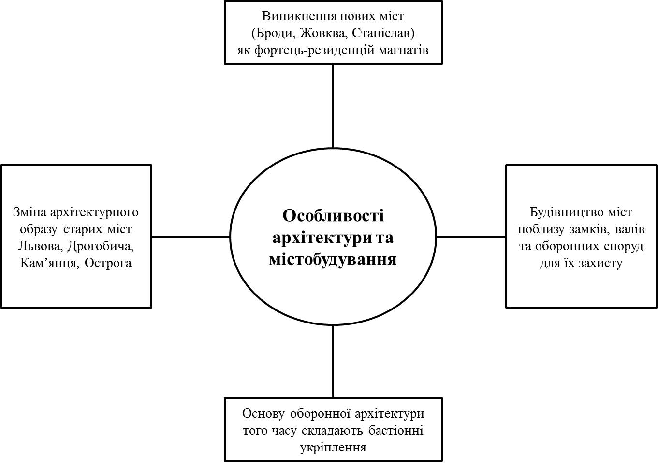

Далі пропонуємо учням роздивитися ілюстрацію на с.103 й зробити висновок про необхідність бастіонних укріплень, їх вигляд та функціональність під час бойових дій. Опрацьовуючи інформацію, учні наводять приклади бастіонних фортифікацій. (Бродівський замок)
- Які зміни сталися в будівництві оборонних споруд?
- Що було характерним для будівництва церковних споруд?
Перед початком опрацювання другого та третього пунктів, які варто об’єднати, учитель застосовує прийом «Спільний проект» (робота в групах). Формуються дві групи, кожна готує стислі дописи за текстом підручника та ілюстраціями на с.103-106. Результати роботи учнів оформлюються у вигляді загальної таблиці. Крім того, восьмикласники роблять узагальнюючі висновки про зміни, які відбулися в архітектурних пам’ятках доби. Кожна група отримує завдання.
- Перша група. Про що свідчить той факт, що укріплені замки першої половини 17 ст. не втрачають своєї актуальності? Наведіть приклади найвідоміших в Україні укріплених замків, побудованих чи відбудованих у першій половині 17 ст.
- Друга група. Назвіть риси архітектури, характерні для будівництва церковних споруд у першій половині 17 ст. Наведіть приклади найвідоміших храмів цього періоду.

№ | Замки-фортеці та храми | Нотатки
1 | Замок Збаража (Тернопільщина) | - Будівництво розпочалося в 1620 р. за князя Криштофора Збаразького.  - Укріплення оборонних валів досягало 40 метрів, підкріплені бастіонами.  - Усередині укріплення розташований житловий палац.
2 | Замок у селі Підгірцях (Львівщина) | - Найдовершеніший зразок оборонних палаців 17 ст., де поєднано риси ренесансу та бастіонні укріплення.  - Збудований протягом 1635-1640 рр. для коронного гетьмана Польщі Станіслава Конецьпольського
3 | Каплиця Боїмів у Львові | - Збудована у 1615 р.  - Оздоблена різьбленням, у якому поєднуються біблійні сюжети, реалістичні портрети та рослинні орнаменти.
4 | Костел єзуїтів у Львові | - Перша споруда в стилі європейського бароко.  - Збудована у 1610-1630 рр. за зразком соборної церкви ордену єзуїтів у Римі.
5 | Троїцький монастир  у с. Межиріч (Рівненщина) | - Класичний зразок оборонного монастиря, набув такого вигляду після перебудови на початку 17 ст.

Опрацьовуючи матеріал підручника, звертаємо увагу учнів на сформовані висновки: 1) Поєднання рис оборонної та палацової архітектури у замках Збаражу та Підгірців; 2) Найбільш відомими замковими архітекторами того періоду були Г.Л. де Боплан та Адель Аква; 3) Широке використання дерева в оборонній архітектурі; 4) Використання каменю в церковному будівництві;
5) Збільшення кількості костьолів на західноукраїнських землях; 6) Набуття рис оборонної архітектури культовими спорудами (Троїцький монастир у
с. Межиріч).
Для осмислення та засвоєння навчального матеріалу про видатні пам’ятки архітектури учитель пропонує учням попрацювати в парах, використовуючи пізнавальну рубрику підручника на с.104. Звертаємо увагу на напис при вході до маєтку у Підгірцях, який визначав його призначення. Замок поєднав у собі магнатську резиденцію і оборонну фортецю.
- Що визначало розвиток образотворчого мистецтва доби?
У процесі опрацювання четвертого пункту параграфа доцільно використати вправу «Заочна екскурсія». Учні уявляють себе мандрівниками. Використавши текст підручниката ілюстрації на с.106-108 восьмикласники шукають відповідь на запитання: 1) На основі даних ілюстрацій визначте, які жанри образотворчого мистецтва існували в Україні у 17 ст.? 2) Назвіть відомі вам пам'ятки образотворчого мистецтва цієї доби. Відповідаючи на запитання, учні складають схему«Он-лайн путівник мандрівника».
Орієнтовна відповідь.
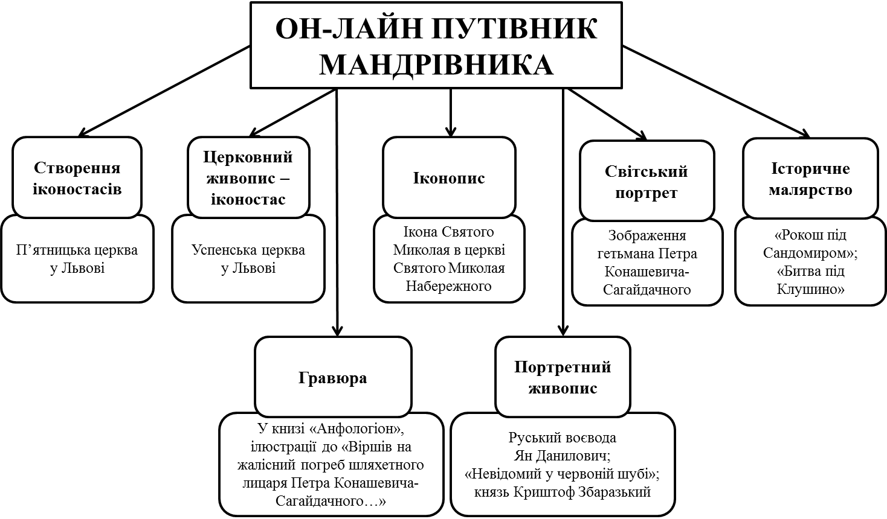

Опрацьовуючи інформацію про образотворче мистецтво, звертаємо увагу учнів на портрет Криштофора Збразького на с. 108., далі доцільно використати вправу «Коло ідей» за запитаннями: 1) У чому історична та мистецька цінність портрету? Що найбільше вразило? 2) Про що свідчить одяг на портреті? 3) Які почуття викликала ця історична пам’ятка?
Орієнтовна відповідь. 1) Портрет князя Криштофа Збразького є одним із найдавніших прикладів світського портрету; 2) Особливість портрета – зображення князя на повний зріст; 3) Одяг князя підкреслює високий соціальний статус та значущість в політичному житті держави; 4) На картині відображено високий рівень майстерності художника.
ІІІ. Завершальний етап (10 хв.)
- Систематизація, узагальнення вивченого на уроці. Контроль навчальних досягнень.
Для систематизації та узагальнення вивченого на уроці пропонуємо такі завдання:
- Хронологічна задача.
Скільки років тому було збудовано замок у Підгірцях?
З перелічених пам’яток с. 109 виберіть ті, що створені в першій половині 17 ст.
- Історична карта.
У яких містах розташовані найвідоміші архітектурні споруди доби?
Які з фортець замків розташовувалися на Волині та Галичині?
Для контролю навчальних досягнень учнів проводимо бесіду, використовуючи завдання 5,6 на с.109 підручника. Учні доповнюють та коригують один одного.
- Підбиття підсумків уроку.
Учням пропонуємо висловити свою думку щодо прикладів зв’язку української та європейської культур?
Орієнтовна відповідь. 1) На містобудування 17 ст. мала вплив культура європейського Відродження, особливо в містах Західної України. Дуже часто проекти забудови українських міст замовлялися архітекторам з Європи. І тоді в роботі ці майстри поєднували європейські ідеї з місцевими традиціями. Унікальними зразками такого поєднання є львівські споруди: каплиця Боїмів, костел єзуїтів. 2) Великої майстерності досягли українські митці у створенні іконостасів, при виготовленні яких часто поєднували ідеї західноєвропейського стилю із самобутніми українськими властивостями. До шедеврів українського мистецтва належить іконостас Львівської Успенської церкви. Ікони для нього малювали видатні львівські художники Федір Сенькович та Микола Петрахнович.
Узагальнюючи вивчене, учні висловлюють міркування про особливості розвитку архітектури та образотворчого мистецтва доби.
Орієнтовна відповідь. 1) У 17 ст.в українській архітектурі з'являються риси європейського стилю. Потребами часу було обумовлено будівництво захисних споруд-фортець і замків. 2) В українському образотворчому мистецтві поряд із традиційними жанрами з'являються нові – гравюра і портретний живопис. В іконописі та світському портреті спостерігається схильність до реалізму в зображенні персонажів. 3) У культурі доби вміло поєдналися традиційні та нові віяння, які поширювалися з Європи.
Насамкінець – прийом «Мікрофон». Учні продовжують речення:«Сьогодні на уроці я навчився/навчилася...»;«Мене здивувало...».

